Nama : Muhammad Alvin Faa’iz
NIM : 103012400229
Kelas : IF-48-11

- - Asosiasi adalah hubungan umum antara dua kelas yang saling menggunakan satu sama lain, tanpa ketergantungan kepemilikan. Berikut adalah contoh relasi asosiasi dan gambar simbolnya
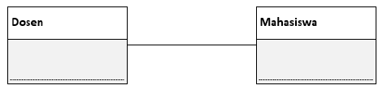
- Agregasi adalah hubungan bagian dan keseluruhan, satu kelas memiliki kelas lain, tetapi objek yang dimiliki bisa tetap hidup meski pemiliknya dihapus. Berikut adalah contoh relasi agregasi dan simbolnya
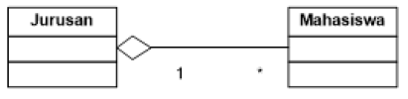
- Komposisi adalah hubungan objek bagian yang tidak bisa ada jika objek pemiliknya tidak ada. Jika pemilik dihapus makan objek bagian akan ikut terhapus. Berikut adalah gambar contoh relasi komposisi dan simbolnya
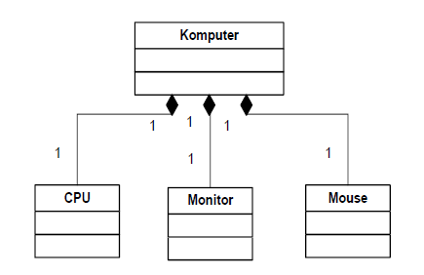

- Class diagram
